 | Nazwa kursu | W cenie | Opłata Jednorazowa | System ratalny
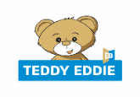 | TEDDY EDDIE Start  3 lata | 60 lekcji po 25 min | 3250 zł | 11x 324 zł
 | TEDDY EDDIE  Standard  4-5 lat | 60 lekcji po 35 min | 3360 zł | 11x 334 zł
 | TEDDY EDDIE ABC  5-6 lat (zerówka)  TEDDY EDDIE Superhero  7 lat ( 1 klasa SP) | 60 lekcji po 45 min | 3470 zł | 11x 344 zł
 | SAVVY ED 1  8-9 lat  SAVVY ED 2  9-10 lat  SAVVY ED 3  10-11 lat | 60 lekcji po 60 min  Program Help Track | 3580 zł | 11x 354 zł
 | EDWARD’S LEAGUE 1  11-12 lat  EDWARD’S LEAGUE 2  12- 13 lat | 60 lekcji po 60 min  Program Help Track | 3580 zł | 11x 354 zł
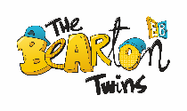 | THE BEARTON TWINS  (poziomy 1-2) 8-9 lat | 60 lekcji po 60 min  Program Help Track | 3580 zł | 11x 354 zł
 | THE BEARTON TWINS  (poziomy 1-2) 8-9 lat | 30 lekcji po 60 min  Program Help Track | 2350 zł | 11 x 239 zł
 | ACTIVE ENGLISH  (poziomy 3-5)  10-12 lat  (4- 6 klasa SP) | 60 lekcji po 60 min  Program Help Track | 3580 zł | 11x 354 zł
 | EXAM FOCUS  (poziomy A2, A2+,B1, B1+, B2, C1)  13-15 lat (7 – 8 klasa SP)  młodzież ze szkół średnich13-15 lat (7 – 8 klasa SP)  młodzież ze szkół średnich | 60 lekcji po 60 min  1 egzamin próbny  Program Help Track | 3580 zł | 11x 354 zł
 | START: PAŹDZIERNIK: SPLENDID ONLINE:  Kurs 8 klasisty ( przygotowanie do egzaminu) | 50 lekcji po 60 min | 3470 zł | 10 x 376 zł
 | Splendid dla dorosłych i młodzieży poziom A1 | 60 lekcji po 60 min | 3580 zł | 10 x 387 zł
 | Splendid dla dorosłych i młodzieży poziomy A2-C1 | 30 lekcji po 90 min | 3360 zł | 10 x 365 zł
 | KIDS  5-6 lat | 30 lekcji po 60 min | 2840 zł | 10 x 315 zł
 | JUNIORS/TEENS 7-12 lat | 30 lekcji po 120 min | 3840 zł | 10x 414 zł
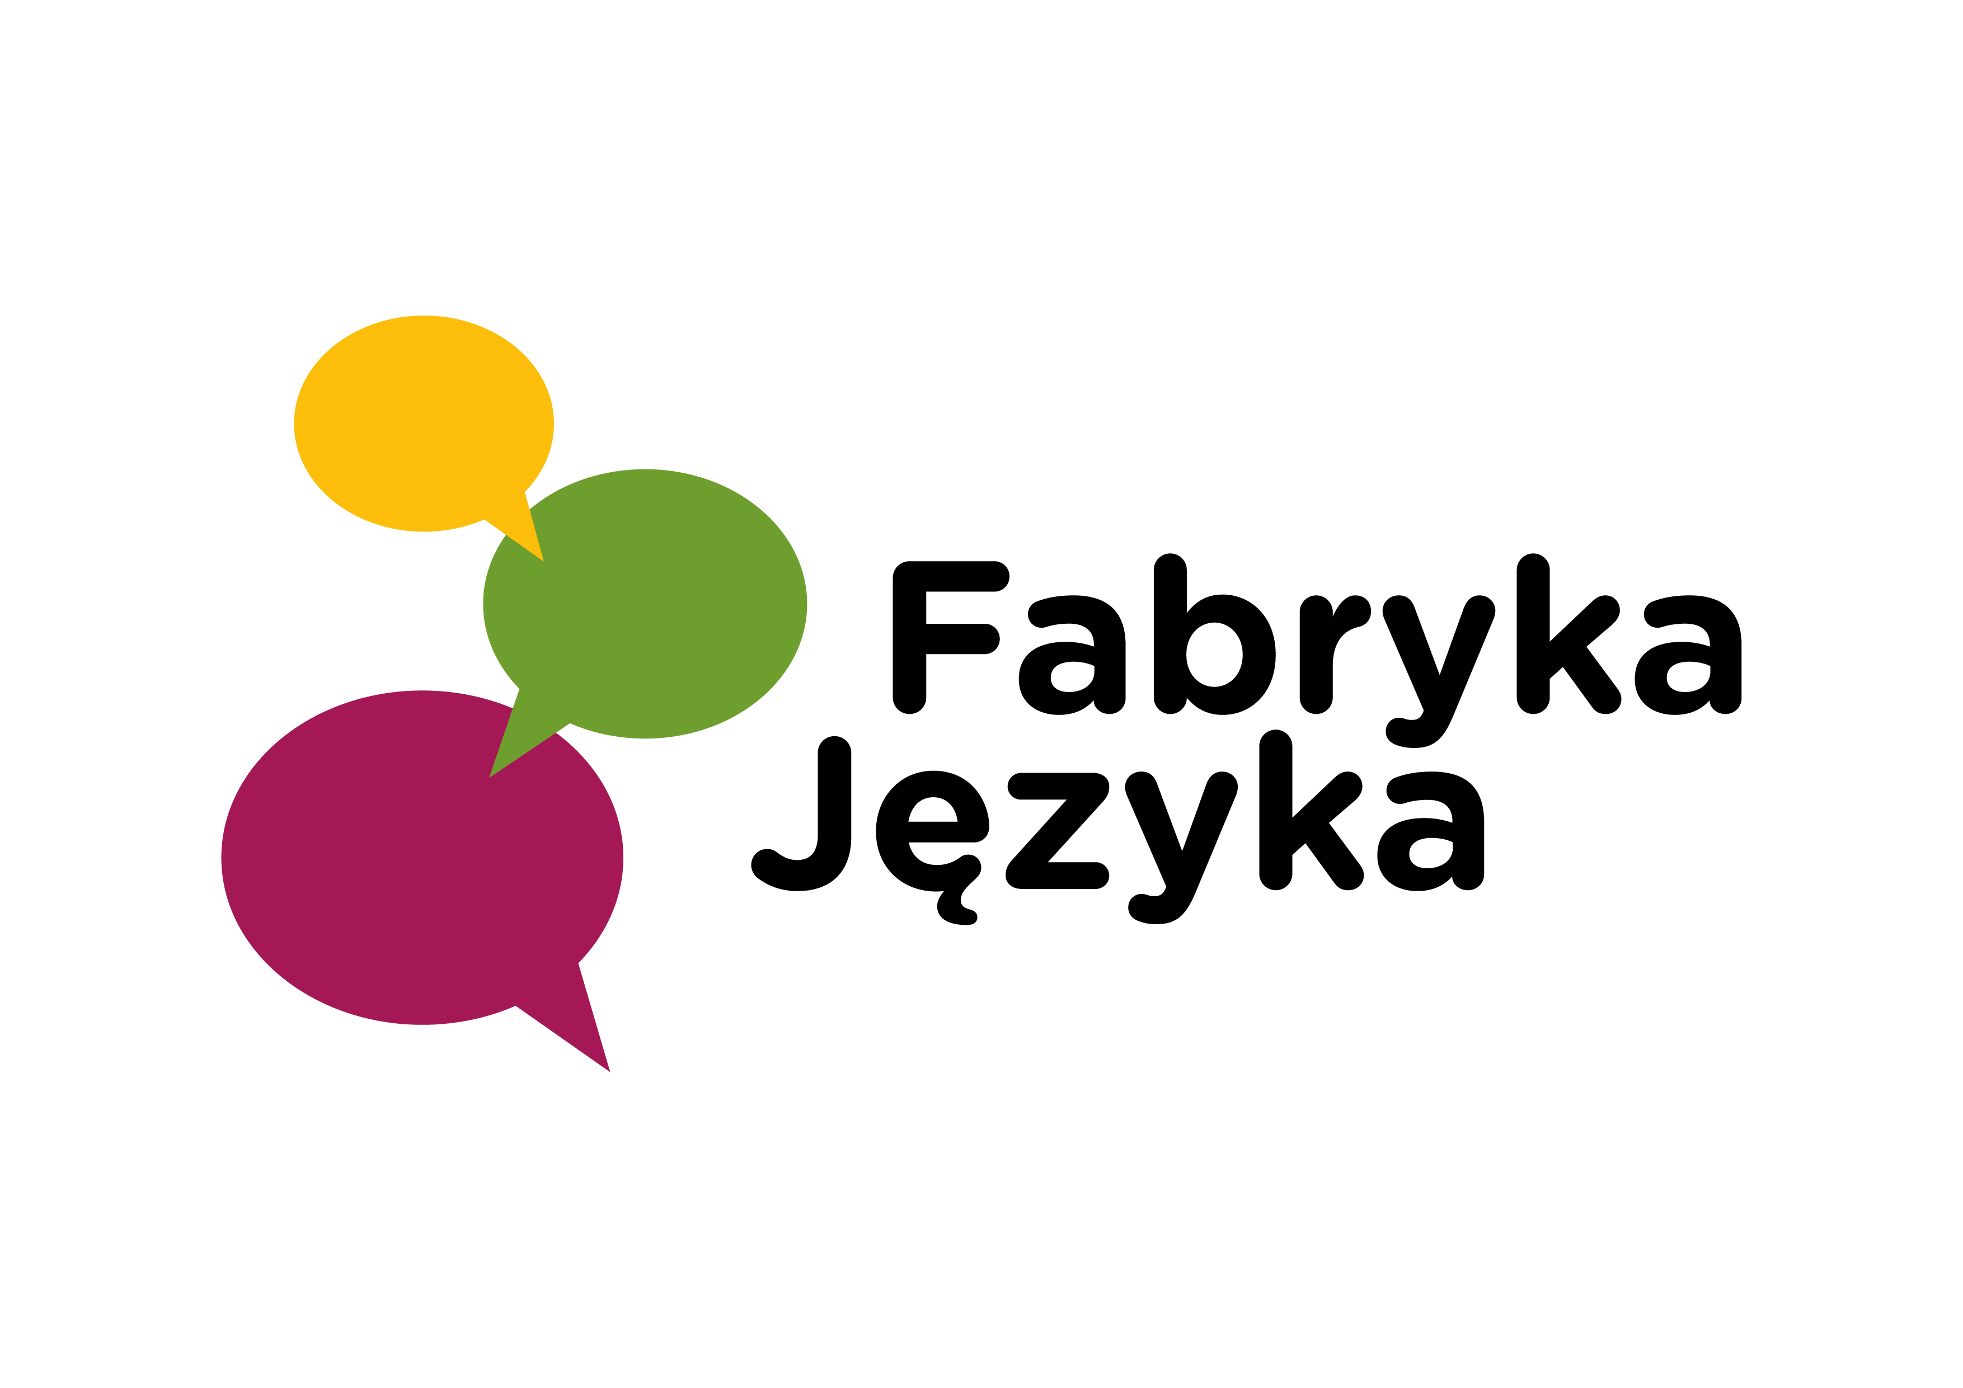
Cennik –NOWI KLIENCI rok szkolny 2025/2026*
* Cennik obowiązuje od 12.05.2025 r.
Promocje 2025-2026!
- Promocja- system ratalny: trzy kursy i więcej – 200zł zniżki na pierwszą ratę trzeciego i kolejnego kursu!
Jeśli podpiszesz umowę na trzy i więcej kursów znajdujących się w ofercie Fabryki Języka na rok szkolny 2025-2026
systemie ratalnym, pierwsza rata trzeciego i kolejnego kursu jest pomniejszona o 200zł . Promocja trwa do 10.09.2025 r.
- Promocja- opłata jednorazowa - płacąc za kurs jednorazowo oszczędzasz 300 zł na każdym kursie, w stosunku do wariantu płatności: system ratalny. Opłata jednorazowa w cenniku uwzględnia już ten rabat.

Rabaty i promocje nie łączą się.
WARIANTY I TERMINY WNOSZENIA OPŁAT ZA KURS:
WARIANT A (opłata jednorazowa)- płatne w terminach:
1 | W ciągu 7 dni od podpisania umowy*
WARIANT B (system ratalny)- płatne w terminach:
1 | W ciągu 7 dni od podpisania umowy.*
2 | do dnia 10.09.2025r.
3 | do dnia 10.10.2025r.
4 | do dnia 10.11.2025r.
5 | do dnia 10.12.2025r.
6 | do dnia 12.01.2026r.
7 | do dnia 10.02.2026r.
8 | do dnia 10.03.2026r.
9 | do dnia 10.04.2026r.
10 | do dnia 11.05.2026r.
11 | do dnia 10.06.2025r.
* Pierwsza rata za kurs oraz opłata jednorazowa obejmuje wszystkie materiały niezbędne do prowadzenia kursu (tj. pakiet edukacyjny, dostęp do aplikacji oraz wszelkie dodatkowe materiały).
WAŻNE!!! W przypadku braku wpłaty ( opłata jednorazowa lub pierwsza rata ) w terminie tj. w ciągu 7 dni od podpisania umowy , umowa zostaje automatycznie rozwiązana.
Opłat należy dokonywać na :
NUMER KONTA: 78 1140 2004 0000 3302 8240 1217 mbank
W tytule należy wpisać imię i nazwisko uczestnika kursu, nr raty oraz właściwe miejsce, w którym odbywają się zajęcia: Ozorków, Zgierz, Łódź, online.

